# 

**04/2025**

# 

**Especificação de Requisitos de Software**

**JáPedidos WEB**

**Versão 1.8**

**HISTÓRICO DA REVISÃO**

|  |  |  |  |
| --- | --- | --- | --- |
| **Data** | **Versão** | **Descrição** | **Autor** |
| 24/04/2024 | 1.0 | Introdução ao Projeto | Thiago e Vanderson |
| 24/04/2024 | 1.1 | Adicionados descrição inicial e requisitos funcionais | Thiago e Vanderson |
| 24/04/2024 | 1.2 | Adicionados requisitos RF07 a RF10 | Franquilei e Valentin |
| 13/09/2024 | 1.3 | Reformulação de requisitos relacionados ao cliente e pedidos. Foi descartado o mecanismo de controle de permissão com base em cargos de usuário. Adicionado requisitos: RF 07, RF 12, RF 13, RF 15 e RF 16. | Franquilei, Thiago Vanderson e Valentin |
| 16/09/2024 | 1.4 | Alterado requisitos: RF 01, RF 02 e RF 04. Adicionado requisitos RF 08, RF 09, RF 10, RF 14, RF 17, RF 18 e RF 21. | Thiago |
| 27/09/2024 | 1.5 | Reconsiderado a utilização de um perfil de usuário administrador e atendente. Atualizados referências passadas a apenas “usuário”. Criado novos requisitos referentes ao produto, aos relatórios e descontos. | Franquilei, Thiago Vanderson e Valentin |
| 24/04/2024 | 1.6 | Alterado requisito RNF 11 e RNF 15 e feita revisão de formatação | Vanderson |
| 24/04/2024 | 1.7 | Adiciona casos de uso e diagramas de classe, conceitual e físico, e dicionário de dados. | Thiago |

#### TABELA DE CONTEÚDO

**1. INTRODUÇÃO 7**

1.1. FINALIDADE 7

1.2. ESCOPO 7

1.3. DEFINIÇÕES, ACRÔNIMOS, E ABREVIAÇÕES 7

**2. DESCRIÇÃO GERAL 9**

2.1. FATORES GERAIS QUE AFETAM O PROJETO E SEUS REQUISITOS 9

2.1.1. Perfil de necessidade de acesso 9

2.1.2. Perfil de usuário 9

2.1.3. Modelo de negócio alvo 9

**3. REQUISITOS ESPECÍFICOS 10**

3.1. REQUISITOS FUNCIONAIS 10

3.1.1. [RF 01] Informações armazenadas sobre os pedidos 10

3.1.2. [RF 02] Processo de cadastro de pedidos 10

3.1.3. [RF 03] Informações básicas do cliente solicitante do pedido 11

3.1.4. [RF 04] Cadastro das informações adicionais do solicitante do pedido 11

3.1.5. [RF 05] Cadastro do tipo da entrega do pedido 11

3.1.6. [RF 06] Cadastro das informações de entrega do pedido 11

3.1.7. [RF 07] Informações do destinatário do pedido 11

3.1.8. [RF 08] Adição dos produtos no pedido em cadastro 12

3.1.9. [RF 09] Alteração dos produtos no pedido em cadastro 12

3.1.10. [RF 10] Lista dos produtos no pedido em cadastro 12

3.1.11. [RF 11] Cadastro de informações adicionais dos produtos no pedido 12

3.1.12. [RF 12] Gestão de produtos 12

3.1.13. [RF 13] Atributos do produto 12

3.1.14. [RF 14] Criação de unidades de medida 13

3.1.15. [RF 15] Alteração de unidades de medida 13

3.1.16. [RF 16] Atribuição de unidade de medida ao produto 13

3.1.17. [RF 17] Criação de categoria de produto 13

3.1.18. [RF 18] Alteração de categoria de produto 13

3.1.19. [RF 19] Atribuição de categoria ao produto 13

3.1.20. [RF 20] Cadastro de cliente 14

3.1.21. [RF 21] Mecanismo de preenchimento automático de informações de clientes no pedido 14

3.1.22. [RF 22] Preenchimento automático durante cadastro de pedidos para cliente já registrado 14

3.1.23. [RF 23] Registro automático de informações de clientes 14

3.1.24. [RF 24] Informações financeiras inseridas durante o cadastro do pedido 14

3.1.25. [RF 25] Informações financeiras computadas do pedido 15

3.1.26. [RF 26] Controle de estado de pedido 15

3.1.27. [RF 27] Controle de pagamento de pedidos 15

3.1.28. [RF 28] Registro de metadados do pedido 16

3.1.29. [RF 29] Visualização do desempenho do pedido 16

3.1.30. [RF 30] Alteração de pedidos 16

3.1.31. [RF 31] Pesquisa de pedidos 16

3.1.32. [RF 32] Visualização detalhada de pedido 16

3.1.33. [RF 33] Elaboração de relatórios 17

3.1.34. [RF 34] Tipos de relatório 17

3.1.35. [RF 35] Relatório financeiro 17

3.1.36. [RF 36] Relatório financeiro demonstrativo de fluxo de caixa 17

3.1.37. [RF 37] Relatório de desempenho de itens 17

3.1.38. [RF 38] Relatório de intercorrências 18

3.1.39. [RF 39] Relatório de performance geral de pedidos 18

3.1.40. [RF 40] Registro de intercorrência 18

3.2. REQUISITOS DE PERFORMANCE 18

3.2.1. [RNF 01] Requisitos mínimos de execução 18

3.2.2. [RNF 02] Requisitos mínimos de utilização 19

3.3. REQUISITOS DE SEGURANÇA 19

3.3.1. [RNF 03] Cadastro de usuário 19

3.3.2. [RNF 04] Login de usuário 19

3.3.3. [RNF 05] Alteração do cadastro de cliente 19

3.3.4. [RNF 06] Controle de alteração de dados 20

3.3.5. [RNF 07] Pedidos pagos/entregues 20

3.4. OUTROS REQUISITOS 20

3.4.1. [RNF 08] Consulta de cliente 20

3.4.2. [RNF 09] Listagem de produtos existentes 20

3.4.3. [RNF 10] Listagem de pedidos existentes 20

3.4.4. [RNF 11] Gestão promocional 20

3.4.5. [RNF 12] Aplicação de desconto no pedido 21

3.4.6. [RNF 13] Requisito de cópia 21

3.4.7. [RNF 14] Navegação por atalhos de teclado 21

3.4.8. [RNF 15] Validação de informações de cadastro 21

3.5. REQUISITOS DE USABILIDADE 21

3.5.1. [RNF 16] Visualização organizada de pedidos 21

3.5.2. [RNF 17] Atalhos para funcionalidades 21

**4. CASO DE USO 22**

4.1. Login 23

4.2. Gerenciar Usuário 24

4.3. Gerenciar Unidade 26

4.4. Gerenciar Categoria 27

4.5. Gerenciar Produto 29

4.6. Gerenciar Cliente 30

4.7. Gerenciar Pedido 32

4.8. Adicionar Usuário 34

4.9. Alterar Usuário 35

4.10. Desativar Usuário 36

4.11. Adicionar Unidade 37

4.12. Adicionar Categoria 39

4.13. Adicionar Produto 40

4.14. Cadastrar Cliente 41

4.15. Cadastrar Pedido 42

4.16. Alterar Unidade 44

4.17. Alterar Categoria 45

4.18. Alterar Produto 46

4.19. Alterar Pedido 48

4.20. Alterar Cliente 49

4.21. Excluir Unidade 50

4.22. Excluir Categoria 51

4.23. Excluir Produto 53

4.24. Atualizar Estado de Pedido 54

**5. DIAGRAMA DE CLASSE 56**

**6. DIAGRAMAS DO BANCO DE DADOS 57**

6.1. CONCEITUAL 57

6.2. FÍSICO 58

**7. DICIONÁRIO DE DADOS: 59**

7.1. CLIENTE 59

7.2. USUÁRIO 59

7.3. PRODUTO 59

7.4. UNIDADE 60

7.5. CATEGORIA 60

7.6. PRODUTO_PEDIDO 60

7.7. INTERCORRENCIA 60

7.8. INFO_PJ 61

7.9. INFO_PF 61

7.10. EST_ANDAMENTO 61

7.11. EST_ANDAMENTO_PEDIDO 61

7.12. INFO_CANCELAMENTO 61

7.13. DESTINATARIO 61

7.14. DESTINO 62

**8. PROTOTIPAGEM 63**

8.1. LOGIN 63

8.2. CONFIGURAÇÃO DE CONEXÃO COM O BANCO 63

8.3. TELA CLIENTES 64

8.4. TELA PRODUTOS 64

8.5. TELA PEDIDOS 65

8.6. TELA OUTROS 65

9. REFERÊNCIAS 66

Especificação de Requisitos de Software

# INTRODUÇÃO

Este documento aborda os principais aspectos do funcionamento do JáPedidos, uma solução para gestão de pedidos. Adiante serão apresentados os pontos fundamentais que a solução deverá conter para cumprir sua finalidade, detalhando os requisitos funcionais e não funcionais da sua implementação, além dos diagramas complementares necessários ao entendimento e desenvolvimento do projeto.

## FINALIDADE

A finalidade deste projeto é de proporcionar uma solução capaz de auxiliar micro e pequenas empresas a gerenciar o cadastro e o controle dos pedidos recebidos de seus clientes, proporcionando mais eficiência nos processos e diminuindo desperdícios de tempo associados ao gerenciamento manual de pedidos.

## ESCOPO

A solução proposta tem como escopo atender às necessidades de micro e pequenas empresas que exercem suas atividades por meio de geração de pedidos, como salgaderias, confeitarias, padarias, lanchonetes, restaurantes, além de outros segmentos não relacionados à alimentação, como vendedores autônomos e representantes comerciais.

## DEFINIÇÕES, ACRÔNIMOS, E ABREVIAÇÕES

* **Micro e pequenas empresas** – empresas consideradas de pequeno porte, seguindo o critério de classificação por número de funcionários do IBGE para empresas com atividades relacionadas ao comércio e serviços;
* **Cliente** – Aquele que solicita o pedido;
* **Pedido** — Registro formal da solicitação do cliente, contendo informações do(s) produto(s) que será(ão) fornecido(s), de entrega (se aplicável), do cliente solicitante e do destinatário;
* **Destinatário** – Responsável pelo recebimento dos produtos do pedido no ato da entrega;
* **Entrega** – Ato do fornecimento dos produtos ao destinatário, seja por meio de transporte dos produtos até o endereço do destinatário ou com o destinatário recebendo os produtos no local de preparo dos pedidos;
* **Usuário ou Operador** – Aquele que usa a solução, estando autenticado com credenciais de acesso válidas;
* **Atendente** – Usuário com acesso às funcionalidades principais da solução, encarregado de gerenciar os pedidos da empresa;
* **Administrador** – Usuário que tem acesso a todas as funcionalidades da solução.

# DESCRIÇÃO GERAL

## FATORES GERAIS QUE AFETAM O PROJETO E SEUS REQUISITOS

### Perfil de necessidade de acesso

* Atender preferencialmente micro e pequenos empreendedores;
* Uma solução de fácil uso a ser utilizada por funcionários e empresários diretamente;
* Solução baseada em software para computador.

### Perfil de usuário

Foi considerado que os usuários desta solução tenham conhecimentos de informática o suficiente para manipular arquivos no sistema de arquivos do sistema operacional, conectar-se e navegar na internet, ler emails de forma online e executar aplicativos instalados em seu computador. Sendo assim, espera-se habilidades básicas de uso de computadores.

### Modelo de negócio alvo

As necessidades que os requisitos funcionais e não funcionais seguintes buscam cumprir são os de um público alvo onde usuários cadastrem pedidos de venda de produtos e forneça-os por meio de entrega ou com o cliente buscando no local de operação da empresa.

# REQUISITOS ESPECÍFICOS

Nos tópicos a seguir serão apresentados os requisitos específicos que devem ser implementados para que este projeto cumpra os objetivos mencionados anteriormente e proporcione benefícios reais ao seu utilizador.

## REQUISITOS FUNCIONAIS

Dentre os requisitos da solução, destacam-se os funcionais, responsáveis por especificar as funcionalidades primordiais da solução que sustentarão sua utilidade e aplicabilidade reais.

### [RF 01] Informações armazenadas sobre os pedidos

Sobre as informações dos pedidos, a solução deverá armazenar:

* As informações do pedido cadastradas pelo atendente (conforme RF 02);
* As informações financeiras computadas do pedido (conforme RF 25);
* O estado atual do pedido (conforme RF 26);
* Os metadados do pedido (conforme RF 28).

### [RF 02] Processo de cadastro de pedidos

No cadastro de pedidos, o atendente poderá informar:

* As informações básicas do cliente solicitante (conforme RF 03);
* As informações adicionais do cliente solicitante (conforme RF 04);
* O tipo da entrega do pedido (conforme RF 05);
* As informações de entrega do pedido (conforme RF 06);
* As informações do destinatário (conforme RF 07);
* As informações dos produtos contidos no pedido (conforme RF 08);
* As informações adicionais sobre os produtos contidos no pedido (conforme RF 11);
* As informações financeiras inseridas no pedido (conforme RF 24);
* O prazo de pagamento do pedido (conforme RF 27);

Após inserir as informações necessárias, o atendente deverá ainda atribuir o estado inicial do pedido com base nos estados disponíveis, especificados no RF 26. Concluído o cadastro, a solução deverá registrar sua data de criação, conforme RF 28.

### [RF 03] Informações básicas do cliente solicitante do pedido

Durante o cadastro do pedido, o atendente deverá informar o nome e o telefone do cliente solicitante.

### [RF 04] Cadastro das informações adicionais do solicitante do pedido

No pedido, caso o cliente solicite, deverá ter a possibilidade de gerar uma nota fiscal. O atendente da solução poderá informar, caso o cliente seja pessoa jurídica: nome empresarial, nome fantasia e CNPJ. Para clientes pessoa física, poderá ser informado o nome do cliente (Destinatário, que pode ser o solicitante ou não) e o CPF.

### [RF 05] Cadastro do tipo da entrega do pedido

Nas informações de entrega dos pedidos, o atendente da solução deverá selecionar o tipo da entrega entre as opções “envio” ou “retirada no local” e especificar os detalhes da entrega, conforme o RF 06.

### [RF 06] Cadastro das informações de entrega do pedido

Ao cadastrar um pedido, se o tipo da entrega for “envio”, o atendente deverá fornecer o endereço de entrega. Sendo um pedido do tipo “retirada no local”, não será necessário especificar o endereço de entrega. Em todos os tipos de entrega deverá ser informado a data e o horário da entrega.

### [RF 07] Informações do destinatário do pedido

Durante o cadastro do pedido, o atendente poderá informar detalhes do responsável pelo recebimento dos produtos do pedido em um campo específico, caso seja necessário diferenciar o cliente solicitante do destinatário propriamente dito.

### [RF 08] Adição dos produtos no pedido em cadastro

Com relação aos produtos do pedido, o atendente deverá selecionar os produtos disponíveis cadastrados na solução e adicioná-los ao pedido atual especificando sua quantidade.

### [RF 09] Alteração dos produtos no pedido em cadastro

Havendo produtos já inseridos durante o cadastro do pedido, ainda durante o cadastro, o atendente poderá remover produtos ou alterar suas quantidades conforme necessário.

### [RF 10] Lista dos produtos no pedido em cadastro

Ao atendente inserir produtos durante o cadastro do pedido, a solução deverá exibir os produtos atuais no pedido, suas respectivas quantidades, suas respectivas unidades de medida e seus preços de venda unitários. Nessa lista, os produtos poderão ser alterados conforme RF 09.

### [RF 11] Cadastro de informações adicionais dos produtos no pedido

Como opcional, o atendente poderá fornecer informações adicionais a respeito dos produtos do pedido para, por exemplo, adicionar ou retirar partes de acordo com a necessidade do cliente.

### [RF 12] Gestão de produtos

A solução deverá permitir uma gestão simplificada de produtos. Nesta funcionalidade, o administrador da solução poderá incluir, alterar, desativar os itens/produtos.

### [RF 13] Atributos do produto

Os atributos existentes nesta funcionalidade são: código do item, nome do produto, categoria, preço de venda, unidade de medida e o seu estado, podendo ser “habilitado” ou “desabilitado”. Será permitido apenas para a conta de Administrador definir ou redefinir estes atributos.

### [RF 14] Criação de unidades de medida

A solução deverá permitir ao administrador criar unidades de medidas. Na criação de uma unidade, deverá ser informado o nome da unidade e a sigla a ser usada.

### [RF 15] Alteração de unidades de medida

A solução terá a opção de selecionar unidades de medidas, onde o administrador pode classificar quais unidades de medidas ele quer usar nos itens.

### [RF 16] Atribuição de unidade de medida ao produto

Durante o cadastro de novos produtos ou a alteração dos já registrados, o administrador poderá escolher uma unidade de medida dentre as existentes para associar ao produto.

### [RF 17] Criação de categoria de produto

O sistema deverá permitir ao administrador criar categorias, informando o nome da categoria e uma descrição, opcionalmente.

A criação de novas categorias serão permitidas apenas quando estiver realizado login com a conta de administrador, a conta atendente não poderá realizar estas atribuições/alterações.

### [RF 18] Alteração de categoria de produto

Deverá ser possível alterar uma categoria erroneamente criada, esta alteração será possível apenas se estiver realizado o login com uma conta administrador. Essa alteração impactará em todos os itens que estiverem utilizando esta mesma categoria.

### [RF 19] Atribuição de categoria ao produto

A atribuição de uma categoria a um produto/item poderá ser executada apenas pelas contas de administrador, esta atribuição será realizada diretamente na tela onde está sendo cadastrado/editado um produto/item, listando as categorias cadastradas conforme descrito na RF 17.

### [RF 20] Cadastro de cliente

Para algum novo cliente, o atendente deverá fazer o pedido normalmente, incluindo manualmente as informações do cliente , conforme o RF 03. Ao realizar o pedido, esses dados serão armazenados conforme RF 23 , e poderão ser consultados a qualquer momento conforme RF 08.

### [RF 21] Mecanismo de preenchimento automático de informações de clientes no pedido

Ao atendente da solução inserir o número de telefone de contato do cliente solicitante durante o cadastro de um novo pedido, a solução deverá verificar se já houve algum pedido registrado com o mesmo telefone associado. Se houver, a solução deverá preencher os campos do cadastro do pedido automaticamente, conforme o RF 22. Se não houver, a solução deverá realizar o registro das informações do cliente, conforme o RF 23.

### [RF 22] Preenchimento automático durante cadastro de pedidos para cliente já registrado

Ao realizar um novo pedido para um cliente já cadastrado, a solução deverá preencher automaticamente todos os campos com as informações do último pedido realizado por esse cliente, com exceção da quantidade dos produtos e do estado do último pedido. O atendente poderá alterar os campos se desejar.

### [RF 23] Registro automático de informações de clientes

Ao atendente finalizar o cadastro dos pedidos, caso não haja registro do cliente solicitante na solução, a solução deverá realizar o registro do nome e telefone de contato do cliente.

### [RF 24] Informações financeiras inseridas durante o cadastro do pedido

Das informações que serão usadas para computar o valor total final do pedido, as que deverão ser inseridas pelo atendente da solução serão:

* as quantidades dos produtos presentes no pedido; e
* o valor da entrega, caso o tipo da entrega seja “envio”.

Opcionalmente, poderão ser aplicados descontos conforme a RNF 11.

### [RF 25] Informações financeiras computadas do pedido

Utilizando as informações financeiras do pedido inseridas pelo atendente – conforme RF 24 – no pedido, a solução deverá computar e registrar no pedido o valor de venda total do pedido.

O valor de venda total do pedido deverá ser computado da seguinte maneira:

1º) o valor de venda total de cada produto deverá ser computado multiplicando-se o valor de venda unitário do produto pela quantidade respectiva;

2º) se houver desconto aplicado ao respectivo produto, o valor de venda total do produto respectivo deverá ser reduzido de acordo com o desconto informado;

3º) os valores de venda total de cada produto deverão ser somados;

4º) se houver desconto aplicado ao pedido, o valor resultante da soma deverá ser reduzido de acordo com o desconto informado e acrescentado do valor da entrega.

### [RF 26] Controle de estado de pedido

A solução deverá manter informações sobre o estado atual dos pedidos cadastrados, tendo os seguintes estados possíveis: “em aberto”, “aguardando pagamento”, “pago”, “em preparo/separação”, “aguardando envio/retirada”, “saiu para entrega”, “concluído” e “cancelado”.

O atendente poderá alterar o estado dos pedidos para os estados disponíveis. Os pedidos cancelados serão mantidos na base de dados da solução. Caso ocorra o cancelamento manual de um pedido, deverá haver uma forma de se adicionar uma justificativa no mesmo. Pedidos concluídos não podem sofrer nenhum tipo de alteração.

### [RF 27] Controle de pagamento de pedidos

Quando um pedido for marcado com o estado de “aguardando pagamento”, o atendente terá a opção de definir uma data e horário limite para considerar o pagamento como dentro do prazo caso deseje. Excedido este prazo, a solução deverá avançar o estado do pedido para “cancelado” de forma automática.

### [RF 28] Registro de metadados do pedido

Ao atendente finalizar o cadastro dos pedidos, a solução deverá registrar a data e o horário da criação do pedido. A solução também deverá registrar a data e o horário da última alteração nos dados do pedido pelo atendente e a data e horário em que o estado do pedido foi modificado.

### [RF 29] Visualização do desempenho do pedido

A solução deverá permitir a visualização do período de tempo em que determinado pedido permaneceu entre dois estados estados selecionados pelo atendente, podendo ser somente os estados possíveis, conforme RF 26.

### [RF 30] Alteração de pedidos

O atendente poderá alterar todas as informações dos pedidos que não estão no estado de “concluído”.

### [RF 31] Pesquisa de pedidos

A solução deverá manter um registro dos pedidos cadastrados, permitindo que o atendente pesquise pedidos com base em critérios de filtragem. As opções de pesquisa deverão permitir filtrar pedidos com base:

* status do pedido; e/ou
* do cliente associado ao pedido; e/ou
* da data de entrega.

As opções de ordenação dos resultados da pesquisa deverão permitir ordenar por data de criação ou valor do pedido. Durante a consulta, o atendente poderá visualizar o pedido em detalhe.

### [RF 32] Visualização detalhada de pedido

A solução deverá permitir a visualização dos detalhes dos pedidos, contendo as informações cadastradas.

### [RF 33] Elaboração de relatórios

A solução deverá gerar relatórios de desempenho, como números de pedidos por período, produtos mais vendidos, valores faturados, lucro e intercorrências, utilizando as informações de pedidos, produtos e clientes. Deverá também exibir gráficos para visualização mais rápida.

### [RF 34] Tipos de relatório

A solução deverá ter a funcionalidade de relatar atividades feitas pelo atendente em um determinado período, irá fazer relatório de performance geral de pedidos, relatório de intercorrências, relatório de desempenho de itens mais vendidos e relatório financeiro.

### [RF 35] Relatório financeiro

Na solução, o administrador poderá gerar um documento informando os resultados e a situação financeira atual da organização, contendo o demonstrativo de fluxo de caixa;

### [RF 36] Relatório financeiro demonstrativo de fluxo de caixa

O relatório financeiro de fluxo de caixa deverá gerar de forma simples, as informações sobre toda movimentação de dinheiro gasto ou recebido pela sua empresa em um determinado período de tempo, o cálculo poderá ser feito pela solução usando a fórmula padrão FLUXO DE CAIXA = LUCRO LÍQUIDO + DEPRECIAÇÃO LIVRE - CAPITAL- OS INVESTIMENTOS.

### [RF 37] Relatório de desempenho de itens

A solução deverá gerar um relatório de desempenho e rendimento dos itens mais vendidos no decorrer de um mês ou trimestral. O relatório de desempenho conterá informações da quantidade de unidades vendida de cada item listado no relatório. O relatório de rendimento deverá exibir o lucro decorrente da venda do item listado no período selecionado.

### [RF 38] Relatório de intercorrências

O relatório de intercorrências deverá relatar problemas nas entregas e outras possíveis intercorrências, listando as dez causas mais registradas e contabilizar suas respectivas reincidências/quantidades, com a demonstração de ocorrências por mês e o acumulado do ano.

### [RF 39] Relatório de performance geral de pedidos

O sistema deverá permitir que o administrador gere um relatório contendo a média total da performance de pedidos selecionados, usando a performance individual dos pedidos, conforme RF 29. Para isso, o administrador deverá selecionar dois estados de pedido dentre os existentes e filtrar os pedidos a serem incluídos, definindo uma data inicial e final.

### [RF 40] Registro de intercorrência

Deverá ser possível registrar uma intercorrência “se houver” em um pedido, este registro deverá estar relacionado diretamente a um pedido, facilitando a identificação de problemas decorrentes do processo tais como : Atraso na entrega, avaria na entrega, falta de item do pedido apontado no ato da entrega, cliente ausente para receber o pedido, devolução de pedido ou algum outro tipo de problema interno que tenha impacto no pedido.

## REQUISITOS DE PERFORMANCE

### [RNF 01] Requisitos mínimos de execução

Para a execução da solução será necessário o uso de um computador com os seguintes componentes mínimos:

* Processador ou SoC de 2 núcleos a 1.8Ghz;
* Memória RAM de 4GB;
* Unidade de armazenamento primária com 64GB de capacidade total;
* Placa gráfica compatível com DirectX 9 ou posterior com driver WDDM 1.0;
* Sistema operacional Windows 10 64 bits ou Ubuntu Linux 22.04 LTS 64 bits.

### [RNF 02] Requisitos mínimos de utilização

Para a utilização da solução, será necessário possuir os seguintes softwares instalados:

* Java Runtime Environment 22;
* MariaDB Server 10.11.6;
* MariaDB Client 10.11.6.

Os periféricos necessários para utilização são:

* Mouse;
* Teclado;
* Monitor com relação de aspecto 4:3, 16:9 ou superior horizontalmente, contendo no mínimo 1280 pixels na horizontal.

## REQUISITOS DE SEGURANÇA

### [RNF 03] Cadastro de usuário

O administrador deverá cadastrar os demais usuários, criando um login e senha de acesso à solução.

### [RNF 04] Login de usuário

Ao atendente acessar a solução pela primeira vez, ele deverá alterar a senha padrão para uma diferente.

### [RNF 05] Alteração do cadastro de cliente

O atendente poderá alterar apenas o nome dos clientes registrados. Os pedidos referentes ao registro alterado não sofrerão alteração de informações.

### [RNF 06] Controle de alteração de dados

Sempre que um atendente modificar algum registro no cadastro de clientes, produtos ou pedidos, deverá ser registrado na base de dados da solução o atendente autor da alteração, a data e horário da alteração.

### [RNF 07] Pedidos pagos/entregues

Pedidos com status de “Pago” apenas podem ser alterados por um administrador. Pedidos com status “Entregue” não poderão ser alterados.

## OUTROS REQUISITOS

### [RNF 08] Consulta de cliente

O atendente poderá consultar os clientes já cadastrados, buscando por qualquer informação, como nome ou telefone, assim mostrando o cliente que possui a informação inserida. Caso houver clientes diferentes com a mesma informação, irão aparecer ambos para consultar.

### [RNF 09] Listagem de produtos existentes

A solução deverá permitir a visualização dos produtos existentes, permitindo o agrupamento conforme a categoria atribuída a cada um.

### [RNF 10] Listagem de pedidos existentes

A solução deverá permitir a visualização dos pedidos existentes, permitindo o agrupamento conforme os critérios de pesquisa detalhados no RF 31.

### [RNF 11] Gestão promocional

A solução deverá permitir que seja concedido algum desconto na soma dos itens do pedido. O atendente poderá aplicar essas promoções manualmente conforme descrito na RNF 15.

### [RNF 12] Aplicação de desconto no pedido

O atendente, poderá após o lançamento de todos os itens do pedido, aplicar um desconto registrando um valor percentual no mesmo, levando em consideração que o desconto não deve incidir sobre a taxa de entrega do pedido. Será possível aplicar desconto apenas no cadastro de um novo pedido.

### [RNF 13] Requisito de cópia

Capacidade de se gerar uma cópia impressa do pedido que poderá ser utilizada tanto para separação/controle do processo quanto para caminhar junto com o pedido até sua entrega.

### [RNF 14] Navegação por atalhos de teclado

A solução deve permitir a transição entre suas funcionalidades por meio de combinações de teclas do teclado padrões da solução ou definidas pelo operador.

### [RNF 15] Validação de informações de cadastro

A solução deverá garantir que campos de inserção de telefone, CPF e CNPJ sejam preenchidos com informações válidas. Para isso, a solução deverá impedir o registro de informações inválidas e alertar ao usuário caso os dados inseridos sejam inválidos.

## REQUISITOS DE USABILIDADE

### [RNF 16] Visualização organizada de pedidos

A solução deverá permitir a visualização dos pedidos agrupadamente, exibindo-os de modo ordenado com base na hora da entrega dos pedidos. Os pedidos a serem exibidos deverão conter a data de entrega entre o intervalo de exibição definido pelo atendente e serão agrupados de acordo com os estados dos pedidos.

### [RNF 17] Atalhos para funcionalidades

A solução deverá permitir ao atendente atribuir atalhos a funcionalidades existentes, para acesso rápido.

# CASO DE USO

Os casos de uso da solução foram detalhados nos tópicos seguintes, estando agrupados na Figura 1. Junto a cada caso de uso uma tabela foi adicionada, para especificá-lo em detalhe.

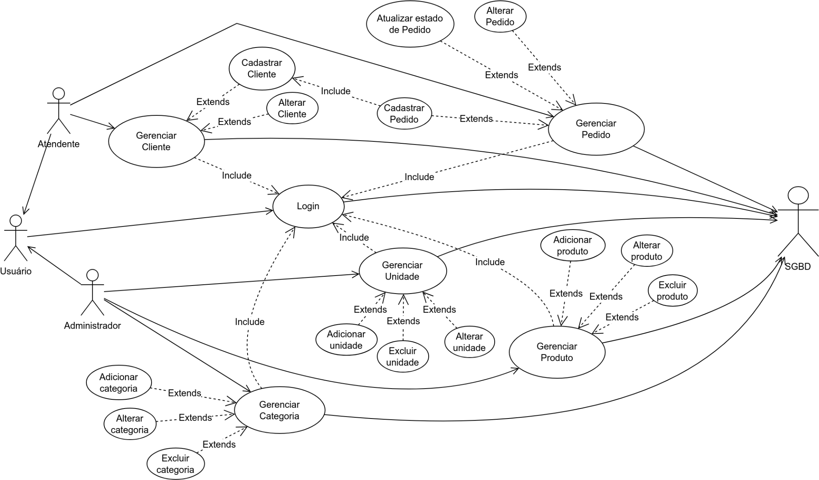

**Figura 1 – Diagrama de Casos de Uso**

## Login

O caso de uso Login é apresentado na Figura 2, e descrito na Tabela 1, a seguir.

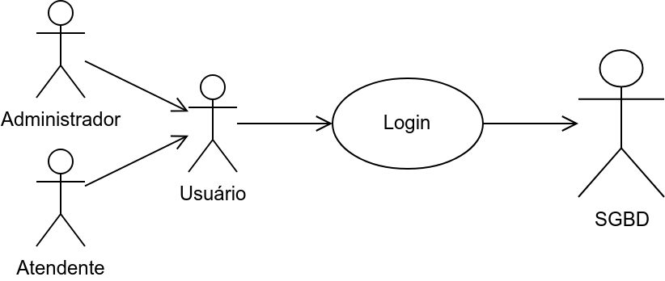

**Figura 2 – Diagrama de Caso de Uso Login**

|  |  |
| --- | --- |
| **Nome do caso de uso** | Login |
| **Atores envolvidos** | Usuário (Atendente ou Administrador) e SGBD. |
| **Descrição** | Ação de realizar a autenticação necessária para utilização da solução. |
| **Pré-Condições** | Estar com o arquivo executável da solução em execução e possuir conta previamente cadastrada na solução. |
| **Pós-Condições** | O Usuário terá acesso às funcionalidades do sistema. |
| **Fluxo Básico** | |
| **Ações do Ator** | **Ações da Solução** |
|
|
|
| Inserir credenciais de acesso, sendo elas login e senha. |  |
| Pressionar o botão “Entrar” | Valida as informações inseridas com o SGBD (E1) |
|  | Libera acesso à solução e suas funcionalidades. |
|  | Caso de Uso se encerra |
| **Fluxo de Exceção** | |
| E1- Informa que o acesso não foi permitido com as credenciais informadas. |  |

**Tabela 1 - Descrição do Caso de Uso “Login”.**

## Gerenciar Usuário

O caso de uso Gerenciar Usuário é apresentado na Figura 3, e descrito na Tabela 2, a seguir.

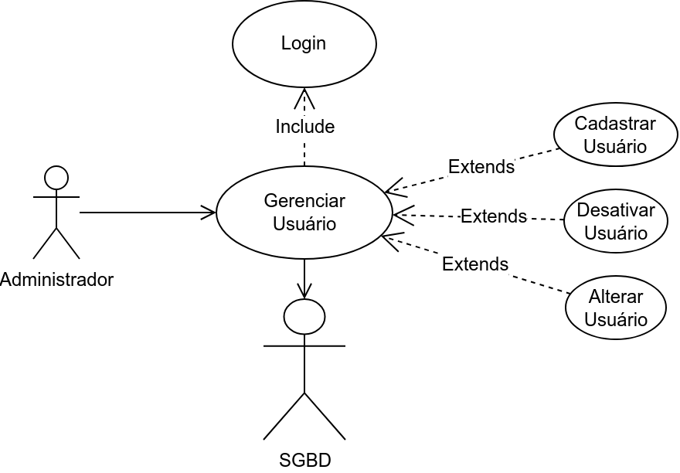

**Figura 3 – Diagrama de Caso de Uso Gerenciar Usuário**

|  |  |
| --- | --- |
| **Nome do caso de uso** | Gerenciar Usuário |
| **Atores envolvidos** | Administrador e SGBD. |
| **Descrição** | Funcionalidade que permite o gerenciamento das contas dos usuários da solução e a visualização das contas cadastradas. |
| **Pré-Condições** | O Usuário deve estar autenticado (Caso de Uso Login) e possuir cadastro do tipo Administrador. |
| **Pós-Condições** | As contas de usuários serão gerenciadas. |
| **Fluxo Básico** | |
| **Ações do Ator** | **Ações da Solução** |
| Clicar em “Cadastrar Usuário” | Executar Caso de Uso “Cadastrar Usuário”. |
| Clicar em “Desativar Usuário” | Executar Caso de Uso “Desativar Usuário”. |
| Clicar em “Alterar Usuário” | Executar Caso de Uso “Alterar Usuário”. |
|  | Caso de Uso se encerra. |
| **Fluxo exceção** | |
|  |  |

**Tabela 2 - Descrição do Caso de Uso “Gerenciar Usuário”.**

## Gerenciar Unidade

O caso de uso Gerenciar Unidade é apresentado na Figura 4, e descrito na Tabela 3, a seguir.

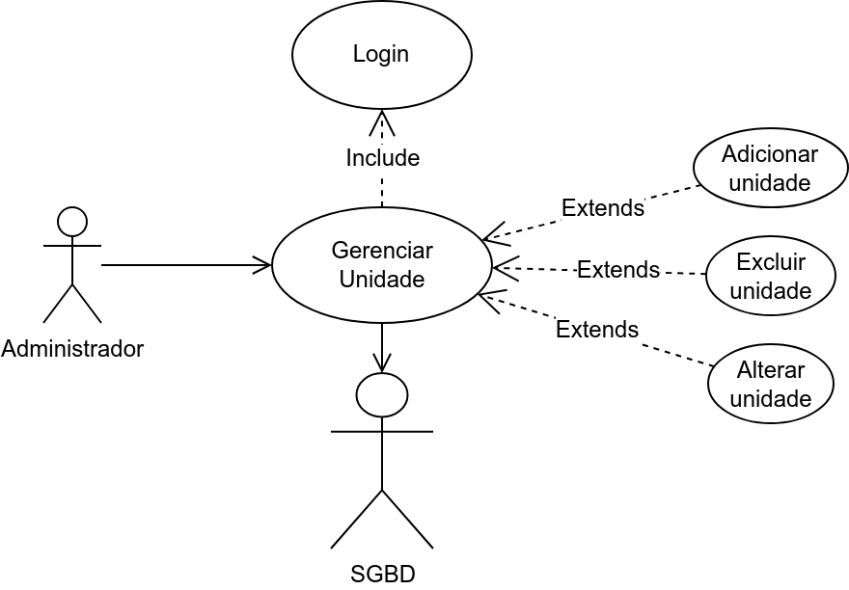

**Figura 4 – Diagrama de Caso de Uso Gerenciar Unidade**

|  |  |
| --- | --- |
| **Nome do caso de uso** | Gerenciar Unidade |
| **Atores envolvidos** | Administrador e SGBD. |
| **Descrição** | Funcionalidade que permite o gerenciamento das unidades de medidas e a visualização das unidades de medidas cadastradas. |
| **Pré-Condições** | O Usuário deve estar autenticado (Caso de Uso Login) e possuir cadastro do tipo Administrador. |
| **Pós-Condições** | As unidades de medidas serão gerenciadas. |
| **Fluxo Básico** | |
| **Ações do Ator** | **Ações da Solução** |
| Clicar em “Cadastrar Unidade” | Executar Caso de Uso “Cadastrar Unidade”. |
| Clicar em “Excluir Unidade” | Executar Caso de Uso “Excluir Unidade”. |
| Clicar em “Alterar Unidade” | Executar Caso de Uso “Alterar Unidade”. |
|  | Caso de Uso se encerra. |

**Tabela 3 - Descrição do Caso de Uso “Gerenciar Unidade”.**

## Gerenciar Categoria

O caso de uso Gerenciar Categoria é apresentado na Figura 5, e descrito na Tabela 4, a seguir.

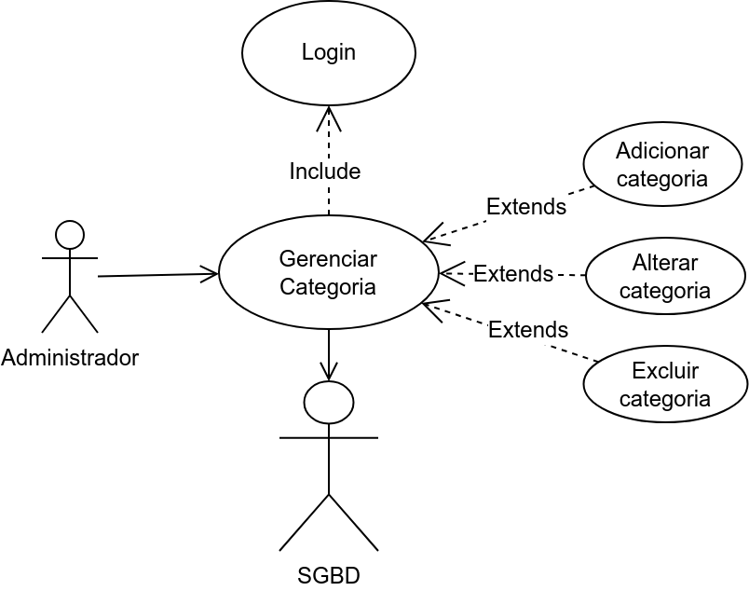

**Figura 5 – Diagrama de Caso de Uso Gerenciar Categoria**

|  |  |
| --- | --- |
| **Nome do caso de uso** | Gerenciar Categoria |
| **Atores envolvidos** | Administrador e SGBD. |
| **Descrição** | Funcionalidade que permite o gerenciamento das categorias de produto e a visualização das categorias de produto cadastradas. |
| **Pré-Condições** | O Usuário deve estar autenticado (Caso de Uso Login) e possuir cadastro do tipo Administrador. |
| **Pós-Condições** | As categorias de produto serão gerenciadas. |
| **Fluxo Básico** | |
| **Ações do Ator** | **Ações da Solução** |
| Clicar em “Cadastrar Categoria” | Executar Caso de Uso “Cadastrar Categoria”. |
| Clicar em “Excluir Categoria” | Executar Caso de Uso “Excluir Categoria”. |
| Clicar em “Alterar Categoria” | Executar Caso de Uso “Alterar Categoria”. |
|  | Caso de Uso se encerra. |

**Tabela 4 - Descrição do Caso de Uso “Gerenciar Categoria”.**

## Gerenciar Produto

O caso de uso Gerenciar Produto é apresentado na Figura 6 e descrito na Tabela 5, a seguir.

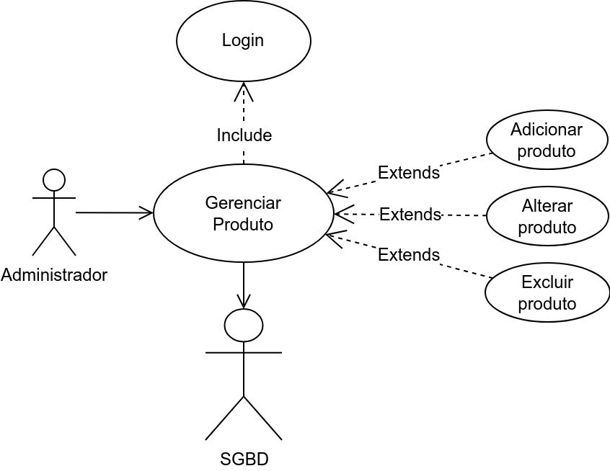

**Figura 6 – Diagrama de Caso de Uso Gerenciar Produto**

|  |  |
| --- | --- |
| **Nome do caso de uso** | Gerenciar Produto |
| **Atores envolvidos** | Administrador e SGBD. |
| **Descrição** | Funcionalidade que permite o gerenciamento de produtos e a visualização dos produtos cadastrados. |
| **Pré-Condições** | O Usuário deve estar autenticado (Caso de Uso Login) e possuir cadastro do tipo Administrador. |
| **Pós-Condições** | Os produtos serão gerenciados. |
| **Fluxo Básico** | |
| **Ações do Ator** | **Ações da Solução** |
| Clicar em “Cadastrar Produto” | Executar Caso de Uso “Cadastrar Produto”. |
| Clicar em “Desativar Produto” | Executar Caso de Uso “Desativar Produto”. |
| Clicar em “Alterar Produto” | Executar Caso de Uso “Alterar Produto”. |
|  | Caso de Uso se encerra. |

**Tabela 5 - Descrição do Caso de Uso “Gerenciar Produto”.**

## Gerenciar Cliente

O caso de uso Gerenciar Cliente é apresentado na Figura 7 e descrito na Tabela 6, a seguir.

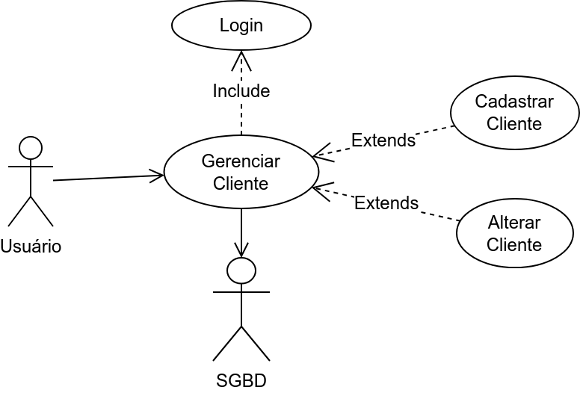

**Figura 7 – Diagrama de Caso de Uso Gerenciar Cliente**

|  |  |
| --- | --- |
| **Nome do caso de uso** | Gerenciar Cliente |
| **Atores envolvidos** | Usuário (Atendente ou Administrador) e SGBD. |
| **Descrição** | Funcionalidade que permite o gerenciamento dos clientes e a visualização dos clientes cadastrados. |
| **Pré-Condições** | O Usuário deve estar autenticado (Caso de Uso Login) e possuir cadastro do tipo Administrador. |
| **Pós-Condições** | Os clientes serão gerenciados. |
| **Fluxo Básico** | |
| **Ações do Ator** | **Ações da Solução** |
| Clicar em “Cadastrar Cliente” | Executar Caso de Uso “Cadastrar Cliente”. |
| Clicar em “Alterar Cliente” | Executar Caso de Uso “Alterar Cliente”. |
|  | Caso de Uso se encerra. |

**Tabela 6 - Descrição do Caso de Uso “Gerenciar Cliente”.**

## Gerenciar Pedido

O caso de uso Gerenciar Pedido é apresentado na Figura 8 e descrito na Tabela 7, a seguir.

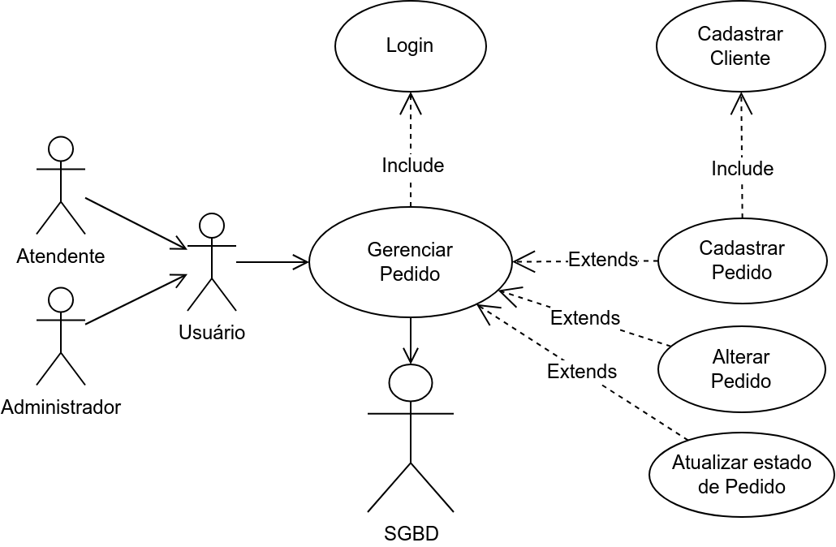

**Figura 8 – Diagrama de Caso de Uso Gerenciar Pedido**

|  |  |
| --- | --- |
| **Nome do caso de uso** | Gerenciar Pedido |
| **Atores envolvidos** | Usuário (Atendente ou Administrador) e SGBD. |
| **Descrição** | Funcionalidade que permite o gerenciamento dos pedidos e a visualização dos pedidos cadastrados. |
| **Pré-Condições** | O Usuário deve estar autenticado (Caso de Uso Login). |
| **Pós-Condições** | Os pedidos serão gerenciados. |
| **Fluxo Básico** | |
| **Ações do Ator** | **Ações da Solução** |
| Clicar em “Incluir Pedido” | Executar Caso de Uso “Cadastrar Pedido”. |
| Clicar em “Alterar Pedido” | Executar Caso de Uso “Alterar Pedido”. (E1) |
| Clicar em “Atualizar Estado” | Executar Caso de Uso “Atualizar Estado do Pedido”. |
|  | Caso de Uso se encerra. |
| **Fluxo de Exceção** | |
| E1- Informa que não é possível alterar o pedido, caso seu estado seja “Cancelado” ou “Concluído”. |  |

**Tabela 7 - Descrição do Caso de Uso “Gerenciar Pedido”.**

## Adicionar Usuário

O caso de uso Cadastrar Usuário é descrito na Tabela 8, a seguir.

|  |  |
| --- | --- |
| **Nome do caso de uso** | Adicionar Usuário |
| **Atores envolvidos** | Administrador e SGBD. |
| **Descrição** | Funcionalidade que permite o cadastro de novas contas de usuário. |
| **Pré-Condições** | O Usuário deve estar autenticado (Caso de Uso Login) e possuir cadastro do tipo Administrador. |
| **Pós-Condições** | Uma nova conta de usuário será criada. |
| **Fluxo Básico** | |
| **Ações do Ator** | **Ações da Solução** |
| Inserir o nome, login, senha e tipo do usuário, podendo ser “Administrador ou Atendente” | Verifica informações inseridas (E1). |
|  | Insere um novo cadastro no banco de dados a partir do SGBD. (E2) |
|  | Caso de Uso se encerra. |
| **Fluxo de Exceção** | |
| E1 - Caso a senha informada possua menos que 8 caracteres, Informar que senha não pode ser inferior a 8 caracteres. |  |
| E2 - Caso haja um usuário já cadastrado no banco de dados, informar que um usuário com um mesmo login foi encontrado. |  |

**Tabela 8 - Descrição do Caso de Uso “Adicionar Usuário”.**

## Alterar Usuário

O caso de uso Alterar Usuário é descrito na Tabela 9, a seguir.

|  |  |
| --- | --- |
| **Nome do caso de uso** | Alterar Usuário |
| **Atores envolvidos** | Administrador e SGBD. |
| **Descrição** | Funcionalidade que permite a alteração das contas de usuário já cadastradas na solução. |
| **Pré-Condições** | O Usuário deve estar autenticado (Caso de Uso Login) e possuir cadastro do tipo Administrador. |
| **Pós-Condições** | A conta de usuário selecionada será alterada. |
| **Fluxo Básico** | |
| **Ações do Ator** | **Ações da Solução** |
| Alterar o nome, login, senha e/ou tipo do usuário, podendo ser “Administrador ou Atendente” | Verifica informações inseridas (E1). |
|  | Atualiza o cadastro do usuário no banco de dados a partir do SGBD. (E2) |
|  | Caso de Uso se encerra. |
| **Fluxo de Exceção** | |
| E1 - Caso senha informada possua menos que 8 caracteres, informar que a nova senha não pode ser inferior a 8 caracteres. |  |
| E2 - Caso o login seja alterado e já exista um usuário cadastrado com o novo login informado, alertar que não é possível utilizar o login informado. |  |

**Tabela 9 - Descrição do Caso de Uso “Alterar Usuário”.**

## Desativar Usuário

O caso de uso Desativar Usuário é descrito na Tabela 10, a seguir.

|  |  |
| --- | --- |
| **Nome do caso de uso** | Desativar Usuário |
| **Atores envolvidos** | Administrador e SGBD. |
| **Descrição** | Funcionalidade que permite a alteração das contas de usuário já cadastradas na solução. |
| **Pré-Condições** | O Usuário deve estar autenticado (Caso de Uso Login) e possuir cadastro do tipo Administrador. |
| **Pós-Condições** | A conta de usuário selecionada será desativada. |
| **Fluxo Básico** | |
| **Ações do Ator** | **Ações da Solução** |
| Confirma a desabilitação do usuário |  |
|  | Desativa o cadastro do usuário no banco de dados a partir do SGBD. (E2) |
|  | Caso de Uso se encerra. |

**Tabela 10 - Descrição do Caso de Uso “Desativar Usuário”.**

## Adicionar Unidade

O caso de uso Adicionar Unidade é descrito na Tabela 11, a seguir.

|  |  |
| --- | --- |
| **Nome do caso de uso** | Adicionar Unidade |
| **Atores envolvidos** | Administrador e SGBD. |
| **Descrição** | Funcionalidade que permite o cadastro de novas unidades de medida. |
| **Pré-Condições** | O Usuário deve estar autenticado (Caso de Uso Login) e possuir cadastro do tipo Administrador. |
| **Pós-Condições** | Uma nova unidade de medida será criada. |
| **Fluxo Básico** | |
| **Ações do Ator** | **Ações da Solução** |
| Inserir o nome e abreviação da nova unidade de medida. | Verifica informações inseridas (E1). |
|  | Insere uma nova unidade de medida no banco de dados a partir do SGBD. (E2) |
|  | Caso de Uso se encerra. |
| **Fluxo de Exceção** | |
| E1 - Caso a abreviação informada possua mais de 5 caracteres, informar que a abreviação não pode ser superior a 5 caracteres. |  |
| E2 - Caso já exista uma unidade de medida com a mesma abreviação, informar que não é possível cadastrar a nova unidade de medida. |  |

**Tabela 11 - Descrição do Caso de Uso “Adicionar Unidade”.**

## Adicionar Categoria

O caso de uso Adicionar Categoria é descrito na Tabela 12, a seguir.

|  |  |
| --- | --- |
| **Nome do caso de uso** | Adicionar Categoria |
| **Atores envolvidos** | Administrador e SGBD. |
| **Descrição** | Funcionalidade que permite o cadastro de novas categorias de produto. |
| **Pré-Condições** | O Usuário deve estar autenticado (Caso de Uso Login) e possuir cadastro do tipo Administrador. |
| **Pós-Condições** | Uma nova categoria de produto será criada. |
| **Fluxo Básico** | |
| **Ações do Ator** | **Ações da Solução** |
| Inserir o nome a descrição da nova categoria de produto. |  |
|  | Insere uma nova categoria de produto no banco de dados a partir do SGBD. |
|  | Caso de Uso se encerra. |

**Tabela 12 - Descrição do Caso de Uso “Adicionar Categoria”.**

## Adicionar Produto

O caso de uso Adicionar Produto é descrito na Tabela 13, a seguir.

|  |  |
| --- | --- |
| **Nome do caso de uso** | Adicionar Produto |
| **Atores envolvidos** | Administrador e SGBD. |
| **Descrição** | Funcionalidade que permite o cadastro de novos produtos. |
| **Pré-Condições** | O Usuário deve estar autenticado (Caso de Uso Login) e possuir cadastro do tipo Administrador. |
| **Pós-Condições** | Um novo produto será cadastrado. |
| **Fluxo Básico** | |
| **Ações do Ator** | **Ações da Solução** |
| Inserir o nome, unidade de medida, categoria, preço de venda, preço de custo e o estado inicial do produto, sendo possível “ativo” ou “desativado”. | Verifica informações inseridas (E1) (E2). |
|  | Insere um novo produto no banco de dados a partir do SGBD. |
|  | Caso de Uso se encerra. |
| **Fluxo de Exceção** | |
| E1 - Caso nome do produto exceder 32 caracteres, exibir mensagem de erro informando que tamanho do nome é superior a 32 caracteres. |  |
| E2 - Caso um dos preços sejam inferiores a 0 (zero), informar que o preço não pode ser inferior a zero. |  |

**Tabela 13 - Descrição do Caso de Uso “Adicionar Produto”.**

## Cadastrar Cliente

O caso de uso Cadastrar Cliente é descrito na Tabela 14, a seguir.

|  |  |
| --- | --- |
| **Nome do caso de uso** | Cadastrar Cliente |
| **Atores envolvidos** | Usuário (Administrador ou Atendente) e SGBD. |
| **Descrição** | Funcionalidade que permite o cadastro de novos clientes durante o cadastro de novos pedidos. |
| **Pré-Condições** | O Usuário deve estar autenticado (Caso de Uso Login) e possuir cadastro do tipo Administrador. |
| **Pós-Condições** | Um novo cliente será cadastrado. |
| **Fluxo Básico** | |
| **Ações do Ator** | **Ações da Solução** |
| Usuário insere telefone e nome do cliente. |  |
| Usuário Clica em “Criar Pedido” |  |
|  | Insere um novo cliente no banco de dados a partir do SGBD. |
|  | Caso de Uso se encerra. |

**Tabela 14 - Descrição do Caso de Uso “Cadastrar Usuário”.**

## Cadastrar Pedido

O caso de uso Cadastrar Pedido é descrito na Tabela 15, a seguir.

|  |  |
| --- | --- |
| **Nome do caso de uso** | Cadastrar Pedido |
| **Atores envolvidos** | Usuário (Administrador ou Atendente) e SGBD. |
| **Descrição** | Funcionalidade que permite o cadastro novos pedidos. |
| **Pré-Condições** | O Usuário deve estar autenticado (Caso de Uso Login) e possuir cadastro do tipo Administrador ou Atendente. |
| **Pós-Condições** | Um novo pedido será cadastrado. |
| **Fluxo Básico** | |
| **Ações do Ator** | **Ações da Solução** |
| Usuário insere telefone e nome do cliente. | Verifica se cliente já existe no banco de dados com o SGBD. |
| Se existir, buscar o último pedido registrado do cliente e preencher o pedido atual com as informações do pedido encontrado. |
| Usuário preencher tipo da entrega e data e hora de entrega. | Se o tipo da entrega for “envio”, habilite os campos de informações de destino. Se o tipo da entrega for “retirada”, desabilitar os campos de informações de destino. |
| Se o tipo da entrega for “envio”, preencher os campos de informações de destino com a rua, número, bairro, cidade e selecionar a unidade federativa. |  |
| Se houver a necessidade de informar uma observação na entrega, preencher o campo “observações” |  |
| Selecionar produtos e quantidade e adicionar ao pedido. | Calcular o valor final do pedido e exibir. |
| Definir preço da entrega e definir taxa de desconto. | Recalcular o valor final do pedido e exibir. |
| Definir o estado inicial do pedido. |  |
| Clicar em “Criar Pedido” | Se o cliente informado não for encontrado no banco de dados, execute o caso de uso “Cadastrar Cliente”. |
|  | Cadastrar o novo pedido referenciando o cliente em questão a partir do SGBD. |
|  | Caso de Uso se encerra. |

**Tabela 15 - Descrição do Caso de Uso “Cadastrar Pedido”.**

## Alterar Unidade

O caso de uso Alterar Unidade é descrito na Tabela 16, a seguir.

|  |  |
| --- | --- |
| **Nome do caso de uso** | Alterar Unidade |
| **Atores envolvidos** | Administrador e SGBD. |
| **Descrição** | Permite a alteração de unidades de medida já cadastradas na solução. |
| **Pré-Condições** | O Usuário deve estar autenticado (Caso de Uso Login) e possuir cadastro do tipo Administrador. |
| **Pós-Condições** | A unidade de medida selecionada será alterada. |
| **Fluxo Básico** | |
| **Ações do Ator** | **Ações da Solução** |
| Inserir o novo nome e abreviação da nova unidade de medida. | Verifica informações inseridas (E1). |
|  | Altera o registro da unidade de medida no banco de dados a partir do SGBD. (E2) |
|  | Caso de Uso se encerra. |
| **Fluxo de Exceção** | |
| E1 - Caso a abreviação informada possua mais de 5 caracteres, informar que a abreviação não pode ser superior a 5 caracteres. |  |
| E2 - Caso já exista uma unidade de medida com a mesma abreviação, informar que não é possível cadastrar a nova unidade de medida. |  |

**Tabela 16 - Descrição do Caso de Uso “Altera Unidade”.**

## Alterar Categoria

O caso de uso Alterar Categoria é descrito na Tabela 17, a seguir.

|  |  |
| --- | --- |
| **Nome do caso de uso** | Alterar Categoria |
| **Atores envolvidos** | Administrador e SGBD. |
| **Descrição** | Funcionalidade que permite a alteração de categorias de produto. |
| **Pré-Condições** | O Usuário deve estar autenticado (Caso de Uso Login) e possuir cadastro do tipo Administrador. |
| **Pós-Condições** | A categoria de produto será alterada. |
| **Fluxo Básico** | |
| **Ações do Ator** | **Ações da Solução** |
| Inserir o novo nome e a descrição da categoria de produto. |  |
|  | Atualiza o registro da categoria de produto no banco de dados a partir do SGBD. |
|  | Caso de Uso se encerra. |
|  |  |

**Tabela 17 - Descrição do Caso de Uso “Alterar Categoria”.**

## Alterar Produto

O caso de uso Alterar Produto é descrito na Tabela 18, a seguir.

|  |  |
| --- | --- |
| **Nome do caso de uso** | Alterar Produto |
| **Atores envolvidos** | Administrador e SGBD. |
| **Descrição** | Funcionalidade que permite a alteração de produtos. |
| **Pré-Condições** | O Usuário deve estar autenticado (Caso de Uso Login) e possuir cadastro do tipo Administrador. |
| **Pós-Condições** | O produto será alterado. |
| **Fluxo Básico** | |
| **Ações do Ator** | **Ações da Solução** |
| Inserir o novo nome, unidade de medida, categoria, preço de venda, preço de custo e o estado atual do produto, sendo possível “ativo” ou “desativado”. | Verifica informações inseridas (E1) (E2). |
|  | Atualiza o registro do produto no banco de dados a partir do SGBD. |
|  | Caso de Uso se encerra. |
| **Fluxo de Exceção** | |
| E1 - Caso nome do produto exceder 32 caracteres, exibir mensagem de erro informando que tamanho do nome é superior a 32 caracteres. |  |
| E2 - Caso um dos preços sejam inferiores a 0 (zero), informar que o preço não pode ser inferior a zero. |  |

**Tabela 18 - Descrição do Caso de Uso “Alterar Produto”.**

## Alterar Pedido

O caso de uso Alterar Pedido é descrito na Tabela 19, a seguir.

|  |  |
| --- | --- |
| **Nome do caso de uso** | Alterar Pedido |
| **Atores envolvidos** | Usuário (Administrador ou Atendente) e SGBD. |
| **Descrição** | Funcionalidade que permite o cadastro de novos clientes durante o cadastro de novos pedidos. |
| **Pré-Condições** | O Usuário deve estar autenticado (Caso de Uso Login) e possuir cadastro do tipo Administrador ou Atendente. |
| **Pós-Condições** | O pedido será alterado. |
| **Fluxo Básico** | |
| **Ações do Ator** | **Ações da Solução** |
| Usuário atualizar tipo da entrega e data e hora de entrega. | Se o tipo da entrega for “envio”, habilite os campos de informações de destino. Se o tipo da entrega for “retirada”, desabilitar os campos de informações de destino. |
| Se o tipo da entrega for “envio”, atualizar os campos de informações de destino com a rua, número, bairro, cidade e selecionar a unidade federativa. |  |
| Se houver a necessidade de modificar observação na entrega, modificar o conteúdo do campo “observações” |  |
| Modificar produtos e quantidade no pedido. | Calcular o valor final do pedido e exibir. |
| Atualizar o preço da entrega e a taxa de desconto. | Recalcular o valor final do pedido e exibir. |
| Clicar em “Alterar Pedido” |  |
|  | Atualizar o pedido a partir do SGBD. |
|  | Caso de Uso se encerra. |

**Tabela 19 - Descrição do Caso de Uso “Alterar Pedido”.**

## Alterar Cliente

O caso de uso Alterar Cliente é descrito na Tabela 20, a seguir.

|  |  |
| --- | --- |
| **Nome do caso de uso** | Alterar Cliente |
| **Atores envolvidos** | Usuário (Administrador ou Atendente) e SGBD. |
| **Descrição** | Funcionalidade que permite a atualização do registro clientes cadastrados na base de dados. |
| **Pré-Condições** | O Usuário deve estar autenticado (Caso de Uso Login) e possuir cadastro do tipo Administrador ou Atendente. |
| **Pós-Condições** | O registro do cliente será modificado. |
| **Fluxo Básico** | |
| **Ações do Ator** | **Ações da Solução** |
| Usuário modifica o nome do cliente. |  |
| Usuário Clica em “Alterar Cliente” |  |
|  | Atualiza o registro do cliente no banco de dados a partir do SGBD. |
|  | Caso de Uso se encerra. |

**Tabela 20 - Descrição do Caso de Uso “Alterar Cliente”.**

## Excluir Unidade

O caso de uso Excluir Unidade é descrito na Tabela 21, a seguir.

|  |  |
| --- | --- |
| **Nome do caso de uso** | Excluir Unidade |
| **Atores envolvidos** | Administrador e SGBD. |
| **Descrição** | A unidade de medida selecionada será excluída. |
| **Pré-Condições** | O Usuário deve estar autenticado (Caso de Uso Login) e possuir cadastro do tipo Administrador. |
| **Pós-Condições** | A unidade de medida será apagada da base de dados. |
| **Fluxo Básico** | |
| **Ações do Ator** | **Ações da Solução** |
| O Usuário seleciona a unidade a ser excluída. |  |
| Usuário Clica em “Excluir Unidade” | Verifica se há algum produto cadastrado com a unidade de medida a ser excluída junto ao SGBD. (E1) |
|  | Apaga o registro da unidade no banco de dados a partir do SGBD. |
|  | Caso de Uso se encerra. |
| **Fluxo de Exceção** | |
| E1 - Caso haja um produto que esteja utilizando a unidade de medida, exibir o erro de “não foi possível excluir unidade, pois já está em uso”. |  |

**Tabela 21 - Descrição do Caso de Uso “Excluir Unidade”.**

## Excluir Categoria

O caso de uso Excluir Categoria é descrito na Tabela 22, a seguir.

|  |  |
| --- | --- |
| **Nome do caso de uso** | Excluir Categoria |
| **Atores envolvidos** | Administrador e SGBD. |
| **Descrição** | A categoria selecionada será excluída. |
| **Pré-Condições** | O Usuário deve estar autenticado (Caso de Uso Login) e possuir cadastro do tipo Administrador. |
| **Pós-Condições** | A categoria de produto será apagada da base de dados. |
| **Fluxo Básico** | |
| **Ações do Ator** | **Ações da Solução** |
| O Usuário seleciona a categoria a ser excluída. |  |
| Usuário Clica em “Excluir Categoria” | Verifica se há algum produto cadastrado com a categoria a ser excluída junto ao SGBD. (E1) |
|  | Apaga o registro da categoria no banco de dados a partir do SGBD. |
|  | Caso de Uso se encerra. |
| **Fluxo de Exceção** | |
| E1 - Caso haja um produto que esteja utilizando a categoria, exibir o erro de “não foi possível excluir categoria, pois já está em uso”. |  |

**Tabela 22 - Descrição do Caso de Uso “Excluir Categoria”.**

## Excluir Produto

O caso de uso Excluir Produto é descrito na Tabela 23, a seguir.

|  |  |
| --- | --- |
| **Nome do caso de uso** | Excluir Produto |
| **Atores envolvidos** | Administrador e SGBD. |
| **Descrição** | Permite a exclusão de um produto da base de dados. |
| **Pré-Condições** | O Usuário deve estar autenticado (Caso de Uso Login) e possuir cadastro do tipo Administrador. |
| **Pós-Condições** | O produto será apagado da base de dados. |
| **Fluxo Básico** | |
| **Ações do Ator** | **Ações da Solução** |
| O Usuário seleciona o produto a ser excluído. |  |
| Usuário Clica em “Excluir Produto” | Verifica se há algum pedido cadastrado com o produto a ser excluído junto ao SGBD. (E1) |
|  | Apaga o registro do produto no banco de dados a partir do SGBD. |
|  | Caso de Uso se encerra. |
| **Fluxo de Exceção** | |
| E1 - Caso haja um pedido que esteja utilizando o produto, exibir o erro de “não foi possível excluir o produto, pois já está em uso”. |  |

**Tabela 23 - Descrição do Caso de Uso “Excluir Produto”.**

## Atualizar Estado de Pedido

O caso de uso Excluir Produto é descrito na Tabela 23, a seguir.

|  |  |
| --- | --- |
| **Nome do caso de uso** | Atualizar Estado de Pedido |
| **Atores envolvidos** | Usuário (Administrador ou Atendente) e SGBD. |
| **Descrição** | Permite a alteração do estado de um pedido da base de dados. |
| **Pré-Condições** | O Usuário deve estar autenticado (Caso de Uso Login) e possuir cadastro do tipo Administrador ou Atendente. |
| **Pós-Condições** | O estado atual do pedido será atualizado. |
| **Fluxo Básico** | |
| **Ações do Ator** | **Ações da Solução** |
| O Usuário seleciona o pedido a ser atualizado. |  |
| Usuário Clica em “Atualizar estado”. | Verifica o estado atual do pedido. |
| Preenche a lista de possíveis novos estados com os restantes |
| Exibe a janela de alteração de estado de pedido. |
| Usuário escolhe o novo estado para o pedido. |  |
| Usuário clica em “Atualizar”. | Atualiza o estado atual do pedido junto ao SGBD. |
|  | Caso de Uso se encerra. |

**Tabela 24 - Descrição do Caso de Uso “Atualizar Estado do Pedido”.**

# DIAGRAMA DE CLASSE

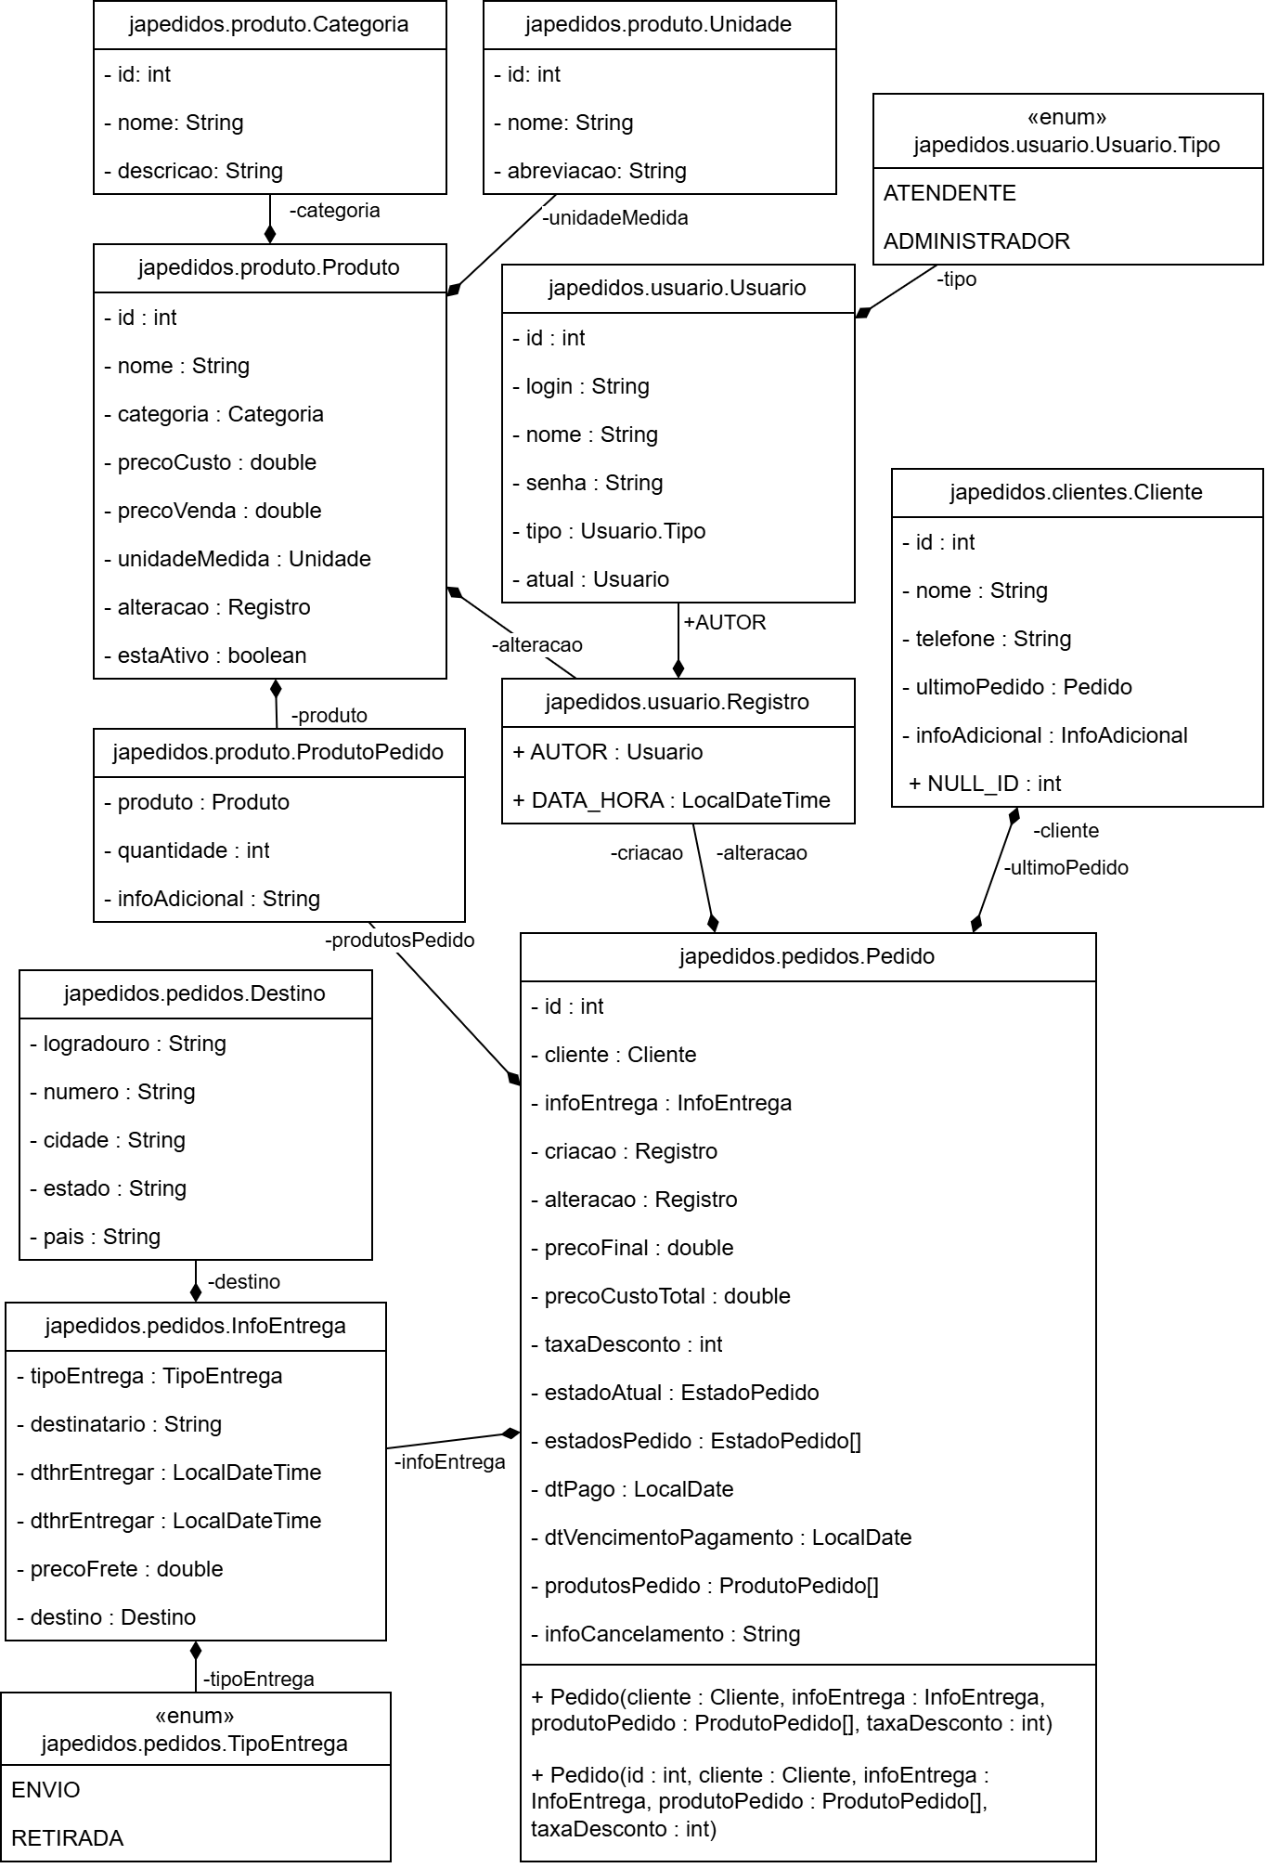

**Figura 9 – Diagrama de Classe**

# DIAGRAMAS DO BANCO DE DADOS

## CONCEITUAL

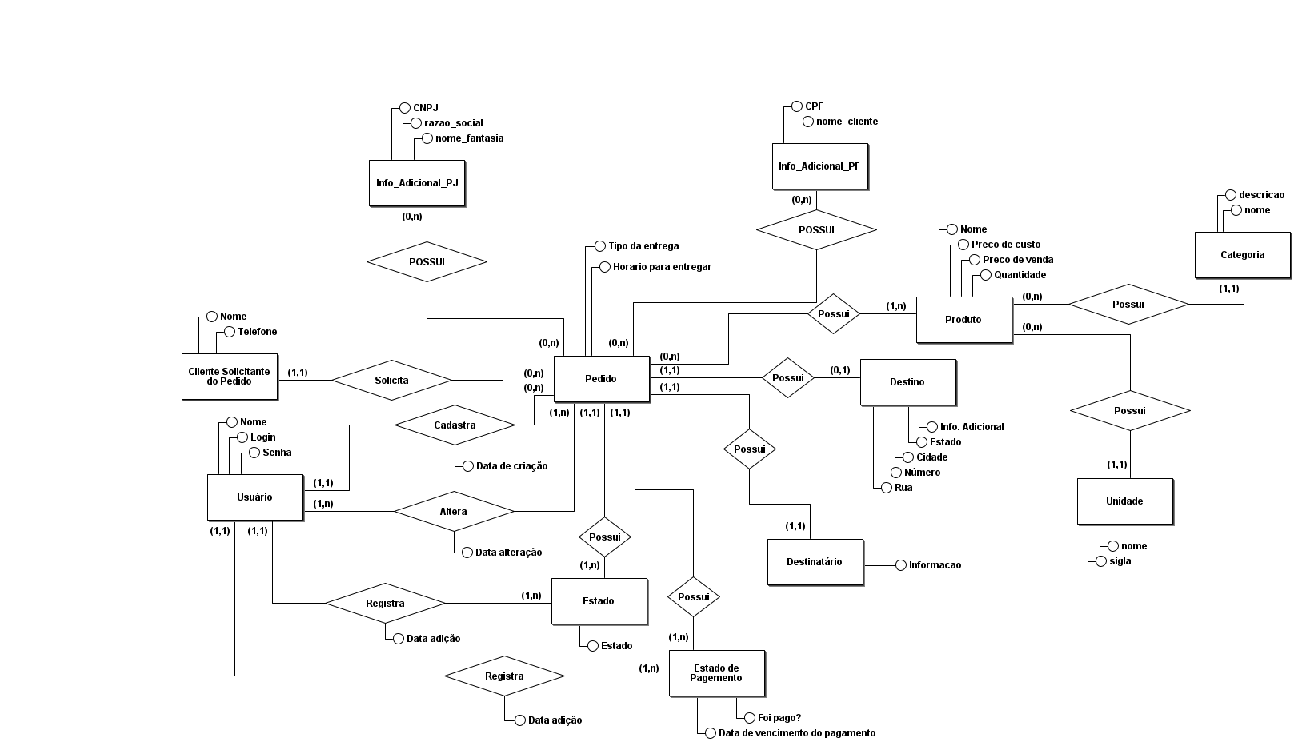

## FÍSICO

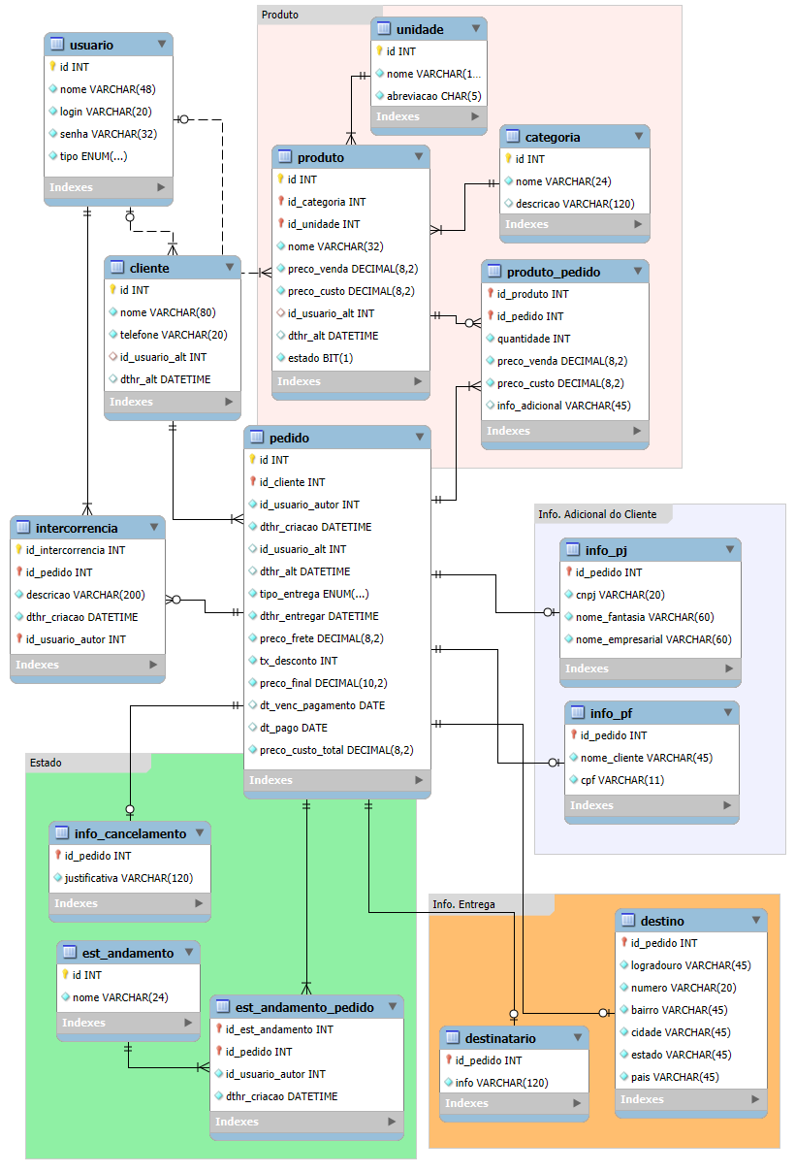

# DICIONÁRIO DE DADOS:

Foram detalhadas nas tabelas a seguir as características das colunas das tabelas do modelo físico do banco de dados.

## CLIENTE

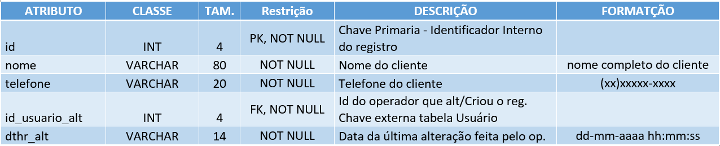

## USUÁRIO

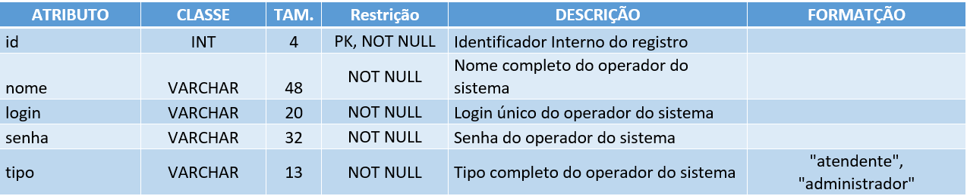

## PRODUTO

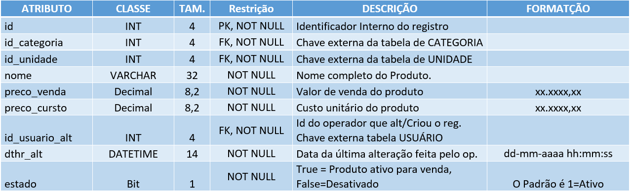

## UNIDADE

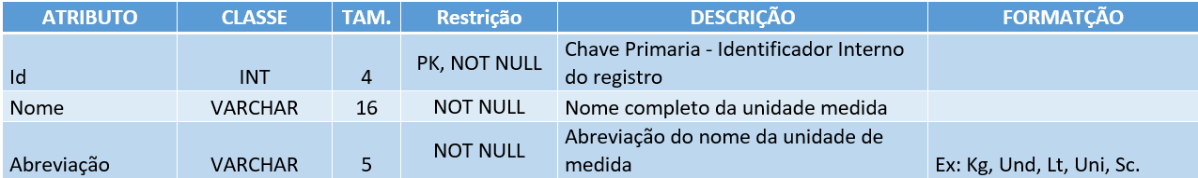

## CATEGORIA

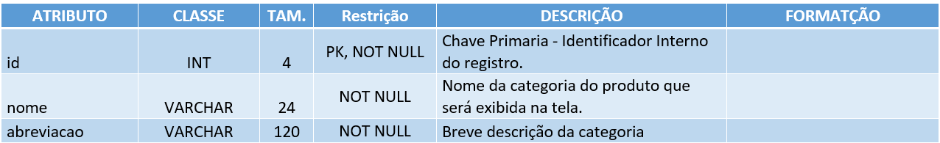

## PRODUTO_PEDIDO

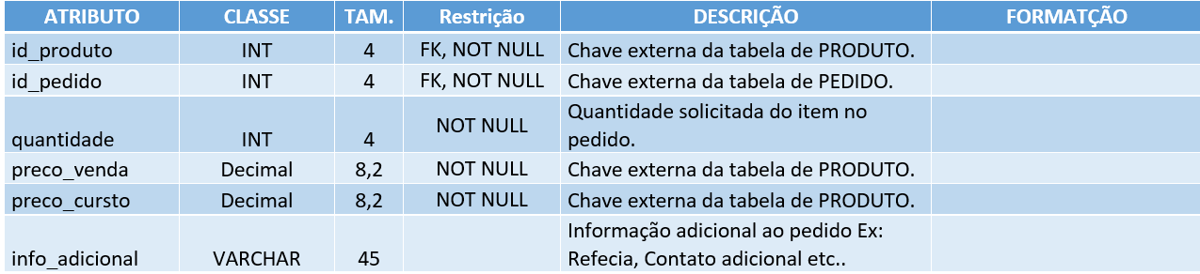

## INTERCORRENCIA

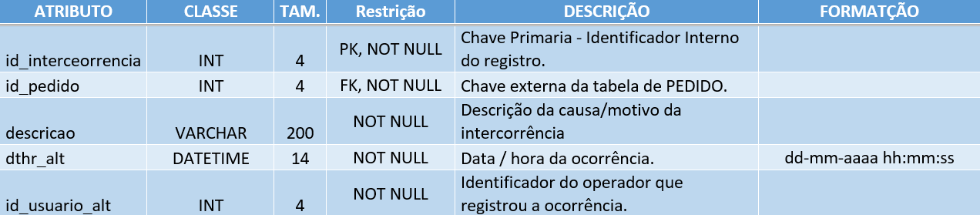

## INFO_PJ

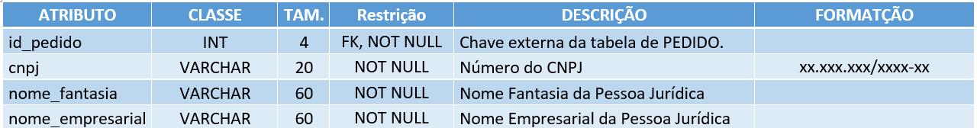

## INFO_PF

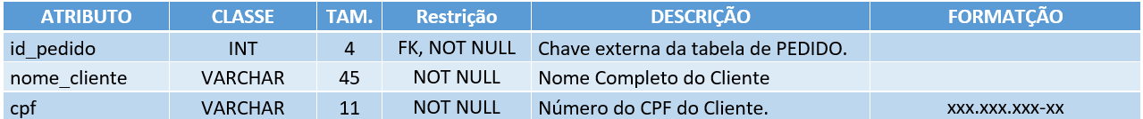

## EST_ANDAMENTO

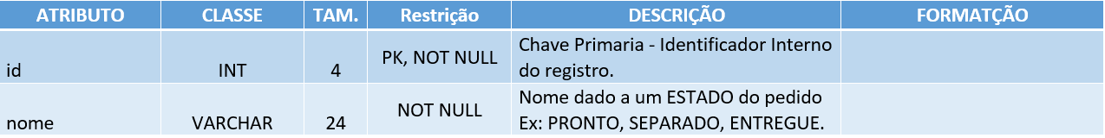

## EST_ANDAMENTO_PEDIDO

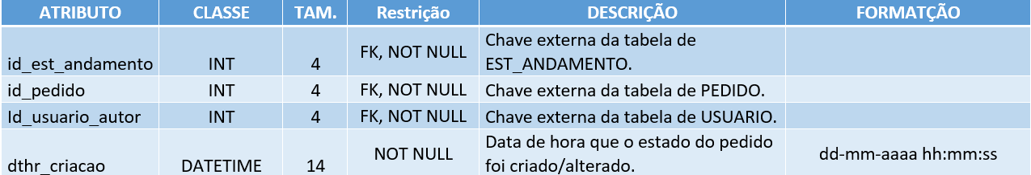

## INFO_CANCELAMENTO



## DESTINATARIO



## DESTINO

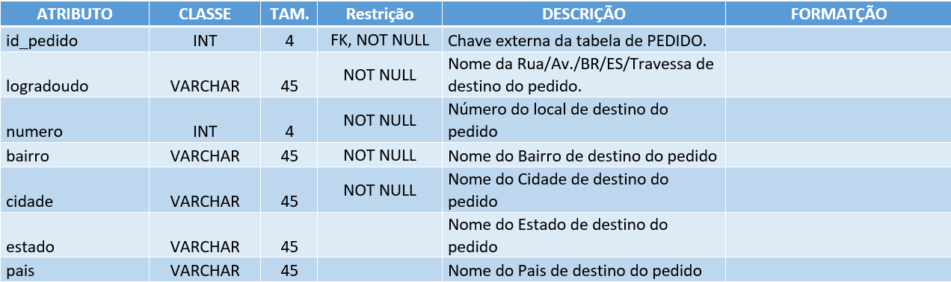

* 1. PEDIDO

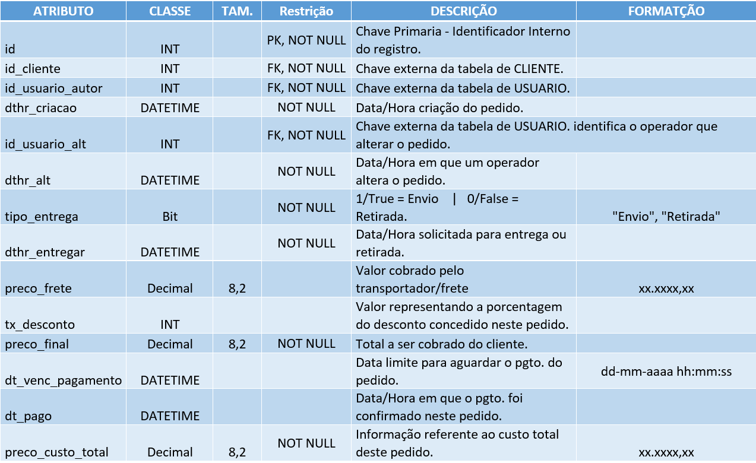

# PROTOTIPAGEM

## LOGIN

## 

## 

## CONFIGURAÇÃO DE CONEXÃO COM O BANCO

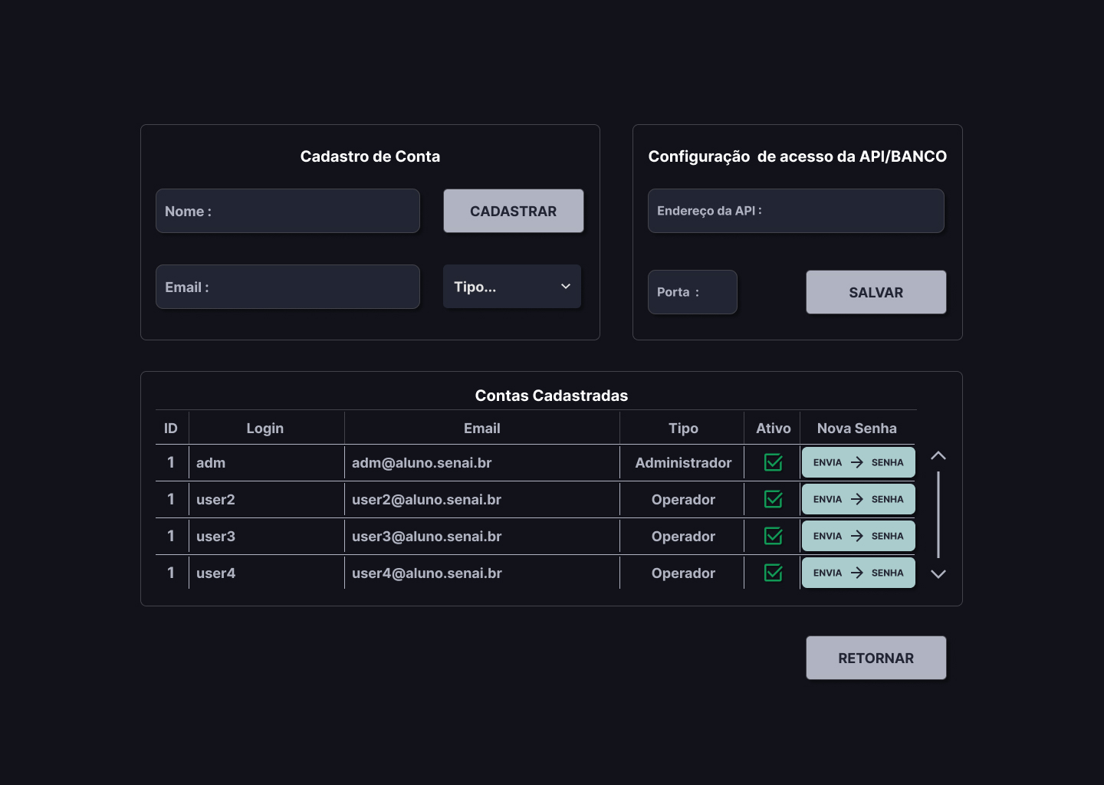

## TELA CLIENTES



## TELA PRODUTOS



## TELA PEDIDOS



## TELA OUTROS



# REFERÊNCIAS

**A diferença entre ser empreendedor e ser empresário** <https://sebrae.com.br/sites/PortalSebrae/artigos/a-diferenca-entre-ser-empreendedor-e-ser-empresario,59634dbf5f5c5810VgnVCM1000001b00320aRCRD>

**Micro, pequena, média ou grande: como definir o porte de uma empresa?**

<https://exame.com/invest/btg-insights/como-definir-o-porte-de-uma-empresa/>

**O que faz um operador de logística**

<https://br.indeed.com/conselho-de-carreira/encontrando-emprego/o-que-faz-operador-logistica>

**Operador logístico: o que faz, importância e salário**

<https://www.totvs.com/blog/gestao-logistica/operador-logistico/>